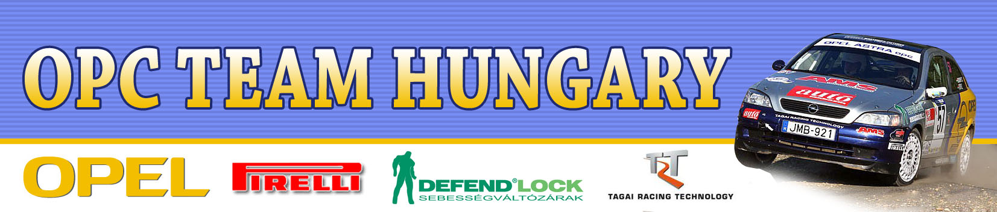

Sajtóanyag
Korlátlan felhasználásra
OPC Team Hungary
Bessenyey Zoltán – Tóth Zoltán
Opel Astra OPC N/3

Mecsek Rali, összefoglaló
2006. szeptember 18.

Lecsúsztunk a dobogóról
13 megtartott gyorsasági szakaszból kilencszer teljesítette a legrövidebb idő alatt a távot az OPC Team Hungary csapata a Mecsek ralin, mégis egy defekt és egy büntetés miatt csak a második hely jutott nekik az N/3-as kategória küzdelmeiben, így az év végi tabella negyedik helyén zártak.

Bessenyey Zoltán: „Természetesen szomorú vagyok, hiszen az igen nehéz körülmények ellenére is folyamatosan vezettünk, azonban egy jobb hátsó defekt a harmadik szakaszon megzavart. A lapisi elágazás után, a lefelé tartó részen olyan 130 km/h-s tempónál megforogtunk, és csak a szerencsének köszönhetjük, hogy nem az árokban landoltunk. Onnan még lejöttünk a defektes kerékkel, és így 40 másodperc hátrányt gyűjtöttünk össze. Elkezdtük azonnal a felzárkózást, de este egy szabálytalan kerékcsere miatt további egy perc időbüntetést szabott ki ránk a Felügyelő Testület. Innen nem volt hova sietni, de azért a második napon is nyertünk szakaszokat bőséggel, és végül a második helyen zártunk, ami az N csoport hetedik helyét is jelentette. Boldog nem vagyok, hiszen ezzel nem tudtunk feljebb lépni a tabellán, és egyetlen pontocskával lemaradtunk az év végi dobogóról. Szeretném megköszönni az egész éves támogatást a szponzorainknak, és a munkáját a TRT csapatnak. Rajtuk kívül mindenkinek köszönetet szeretnék mondani aki nekünk szurkolt, vagy bármivel segítette a versenyzésünket. Nekik ígérem, ha lehetőségünk lesz jövőre, mindenképpen bizonyítunk.”

Köszönet támogatóinknak: Opel Hungary Kft., Pirelli Hungary Kft., Marbo Kft. (Defend-Lock), T-Mobile, TRT Hungary Kft.,

